Муниципальное автономное образовательное

учреждение санаторно-лесная школа г. Томска

Басандайская ул. д.11/1, г. Томск, 634016, тел.; (3822) 421-78-72, факс: (3822) 42-78-72,

e-mail: slshool@mail/ru OKПО 34037925, ИНН/КПП7018024816/701701001

**Исследовательский проект**

*Тема:*

***«Растения Красной книги Томской области»***

**Авторы: учащиеся 5 класса**

**Руководители работы: Денисова И.Д., воспитатель класса,**

**Лежнина Е.Н., учитель биологии**

**Томск, 2017**

**Оглавление**

|  |  |  |
| --- | --- | --- |
|  | **Введение……………………………………………………………………………** | **3-5** |
|  | **Основная часть…………………………………………………………………** | **5-7** |
|  | **Причины исчезновения растений……………………………………………….** | **6** |
|  | **Меры по охране растений…………………………………………………………** | **7** |
|  | **Заключение…………………………………………………………………………..** | **7** |
|  | **Список используемой литературы………………………………………………** | **7** |
|  | **Приложения №1,2,3,4 ……………………………………………………………** | **8-20** |
|  |
|  |  |  |

**Введение**

Цветы – это красота, которая делает жизнь людей радостной. Большинство тканей, из которых шьют одежду, шторы, скатерти, полотенца имеют цветочный узор. Мы любуемся цветами на вышивках. Существуют целые направления в искусстве – золотая хохлома, жостовские подносы, гжель, где на изделиях можно встретить обилие цветов.

Мы рассматривали много картин художников, читали стихотворения о цветах. Они вдохновляли художников, поэтов, композиторов на создание замечательных произведений. Люди слагали легенды о цветах и наделяли их волшебной силой.

Мы побывали в «Музее леса», что расположен в поселке Тимирязево. В нем представлены экспонаты, показывающие, как люди, жившие в наших местах давным-давно, использовали растения для изготовления инструментов, предметов быта. Видели посуду, которая была украшена цветочными узорами. И нам сразу стало понятно, что настоящие мастера стремятся повторить и передать красоту природы. Сотрудники краеведческого музея рассказали нам о исчезающих растениях и животных Томской области.

Ежегодно весной мы видим людей, которые идут из леса с охапками цветов (жарки, огоньки, ветреница). А ведь эти растения занесены в Красную книгу, так как в природе их осталось мало по причине беспощадного истребления. Если срочно не принимать никаких действий по спасению, то очень скоро купальницу и еще многие растения можно будет увидеть только на картинке.

Потому что «предприимчивые» люди в огромном количестве собирают растения и продают всем желающим.

**- Щедрой горстью разбросаны,**

**Безмятежно ярки,**

**Догорают на просеке**

**Золотые жарки…**

Ученые Томского ботанического сада ведут работы по созданию культурных декоративных растений на основе природных редких видов.

А что можем сделать мы в работе по охране растений?

Прежде всего, мы решили рассказать ребятам своей школы, какие дикорастущие растения нельзя срывать, если они вдруг встретят их в своем дачном поселке (ко Дню защиты Земли – 22 апреля подготовлена выставка работ по теме «Редкие и исчезающие растения Томской области», на эту тему объявлен конкурс рисунков).

А еще мы призываем к участию в создании зеленых зон в своих городских дворах и вокруг школы, где можно создавать красоту своими руками, используя культурные растения, которые были выведены на основе природных – ландыши, незабудки, астры, ирисы, примулы. Такую работу в своей школе мы проводим ежегодно.

-Ребята! Не собирайте букеты из дикорастущих цветов. Помните! Вы наносите непоправимый ущерб природе, кроме того, сорванные эти растения долго не будут украшать ваш дом – они быстро вянут

Проблема:

**Почему люди так жестоко обращаются с красотой природы?**

**Как можно уберечь эти исчезающие растения, помочь в сохранении редких цветов?**

Актуальность:

Мы выяснили, что в настоящее время под угрозой исчезновения находятся многие растения Томского района – башмачок, примула, лилия, ветреница, кандык, брунера или незабудочник. Все эти растения, увиденные нами в окрестностях города Томска и дачных поселков, занесены в Красную книгу Томской области. Сохранение и увеличение численности редких растений - наша задача. Они нуждаются в постоянной защите человека и мы решили принять участие в работе по сохранению и увеличению природного богатства Томского района.

Цель:

Изучение видов дикорастущих растений, нуждающихся в охране.

Оказание посильной помощи в сохранении богатства дикорастущих растений

Томского района.

Задача:

- выяснить, какие растения активно истребляются на территории Томского района

- выяснить, какие организации занимаются охраной растений;

- организовать изучение богатства дикорастущих культур.

Тип проекта**: натуралистический**

По составу участников: **групповой.**

Категория учащихся**:** **учащиеся 5 класса**

Руководители проекта: **Лежнина Е.Н., Денисова И.Д.**

По срокам реализации: **январь - февраль**

Привлеченные участники:

**Родители, кл.руководитель, библиотекарь, педагоги дополнительного образования, сотрудники краеведческого музея.**

Виды работ:

* **работа со справочниками, энциклопедией;**
* **поиск исторических сведений в Интернете;**
* **организация выставки;**
* **привлечение родителей к помощи в работе над проектом;**
* **организация заключительной выставки рисунков “Они не должны погибнуть”;**
* **презентация проекта перед педагогическим коллективом и коллективом воспитанников и обучающихся.**
* **организация книжной выставки;**
* **поиск легенд о растениях Красной книги;**

Форма продукта:

* **альбом «Редкие и исчезающие виды декоративных растений Томской области»**
* **организация школьной выставки на тему «Они не должны погибнуть»**
* **презентация «Почему о них необходимо заботиться?»**
* **Изготовление игры «Picters».**

Основная часть

|  |  |  |
| --- | --- | --- |
| **Основные этапы проекта** | **Деятельность учащихся** | **С кем сотрудничали** |
| **1.Подготовительный.**  **2. Поисково-исследовательский.**  **3. Практико-ориентированный.**  **4. Итоговый.** | Совместное обсуждение проблем уничтожения цветов в окрестностях города Томска и Томского района.  Привлечение к сотрудничеству родителей.  Составление плана работы и составление банка предложений, по решению проемы.  Разделение на творческие группы, определение видов работы каждой группы.  Распределение обязанностей в группе и  составление плана работы каждой творческой группы.  Подобрали книги с описанием дикорастущих растений Томской области.  Ознакомиться с Красной книгой Томской области, раздел «Растения».  Нашли в интернете дополнительную информацию.  Посетили музей леса, чтобы больше узнать о значении растений в жизни человека. Посетили краеведческий музей.   1. Изготовили альбом декоративных растений, занесенных в Красную книгу Томской области. 2. Создали презентацию материала о растениях. 3. Провели беседы с ребятами нашей школы о необходимости бережного отношения к природе с использованием презентации. 4. Ознакомили учащихся школы с альбомом «Редкие и исчезающие видыдекоративных растений Томской области»Предложили принять участие в школьном конкурсе рисунков к Дню Земли (22 апреля). 5. Организовали в школьной библиотеке выставку на тему «Они не должны погибнуть» (материал для выставки – книги, плакаты и рисунки, изготовленные учениками школы). 6. Ознакомились с культурными растениями, которые были получены от дикорастущих. 7. Ежегодно принимаем участие в озеленении школы.   Для этого:  - подготавливаем почву для выращивания растений;  - производим посев семян;  - организовываем дежурство по уходу за рассадой;  - высаживаем растения в грунт;  - организовываем полив и прополку растений;   1. Обратились в областной комитет по экологии, чтобы узнать, как защищают редкие и исчезающие растения, предложить свою возможную помощь.   Подвели итоги работы по проекту, подготовили презентацию, провели защиту проекта в школе. | Библиотекарь, родители, педагоги  Педагоги школы, родители, заведующая школьной библиотекой, работники краеведческого музея, сотрудники музея леса  Педагоги  **Зав.библиотекой**  Кл. руководитель  Педагоги школы, родители |

**2.1. Причины исчезновения растений в Томском районе**

С давних пор люди собирали в лесу ягоды, грибы, лекарственные растения. Если каждый год обламывать ветки деревьев и кустарников. Это приведет к сокращению числа растений, а затем оно навсегда исчезнет.

Например, если сорвать ландыш, то он отрастет только на следующий год, а если выкопать его корневище, то на этом месте не будет ничего несколько лет.

Каждую весну вокруг своих садовых участков люди запускают палы. Это очень опасно, потому что может привести к пожару. Огонь уничтожает семена растений, сгорают корни, погибают все обитатели почвы.

Растениям вредят постоянные выкашивания.

Многие растения губит их красота.

Такое растение как черемша (колба) в большом количестве вырывается, так как является самым ранним витаминным растением наших мест.

**2.2. Меры по охране растений.**

В областном комитете по экологии работники нам сообщили, что готовится изменение в законе, которое будет предусматривать штраф за уничтожение растений Красной книги.

Рассказать всем ребятам школы, из каких растений нельзя собирать букеты, используя слайд-презентацию и диск «Красная книга Томской области».

Выращивать культурные растения выведенные на основе дикорастущих работниками Ботанического сада (брунера или незабудочник, ландыш, ирисы, лилии, примулы)

**Заключение**

В ходе работы над проектом нам пришлось проделать большую работу.

Теперь каждый из нас может не только определить, какое растение является под угрозой исчезновения, но и может объяснить другим, почему нужно бережно относиться к природе.

Мы познакомились с интересными людьми, для которых охрана окружающей среды стала делом всей жизни. Научились общаться, задавать вопросы, сотрудничать.

Очень много узнали о природе наших мест и проблемах территории.

Нам понравилась совместная работа над проектом. Наверное, потому, что мы были все это время вместе. За время работы мы научились слышать и слушать друг друга, считаться с мнением каждого. Стали дружнее. Это просто замечательно, когда тебя окружают твои ровесники, и они готовы помочь в трудную минуту. Всем было интересно.

Многому научились. Теперь мы знаем, куда следует обращаться, если возникает какой-нибудь вопрос. У нас в классе каждый может выполнять работу за компьютером – печатать текст, создать презентацию, найти нужную информацию в интернете.

А еще поняли, что не нужно бояться никаких проблем, следует только обозначить ее, поставить цель и наметить задачи, которые необходимо решить. И те, кто рядом всегда помогут это сделать.

**Список используемой литературы.**

1. Антошкина О.А., Толкачев С.А. По страницам Красной книги Томской области. Томск, 2009. 56 с.
2. Дмитриенко Н.М. Томск. История города от основания до наших дней. Томск ТГУ,2004, 447 с.
3. Евсеева Н.С., Окишева Л.Н., Адам А.М. и др. География Томской области 8 класс. Томск:STT, 2003, 188 с.
4. Окишев П.А. Атлас Томской области, 1997, 31 с.
5. Манасыпов Р.М, Рыбина Т.А. и др. Редкие виды растений особо охраняемой природой территории. Томск, 2010, 10 с.
6. Романова Р.М. В краю кедровом. Москва «Планета»,1999, 239 с.

*Приложение 1*

Страницы альбома

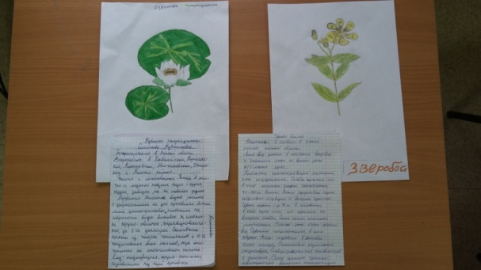 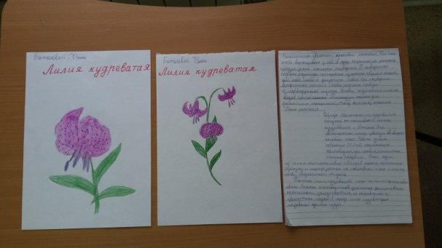

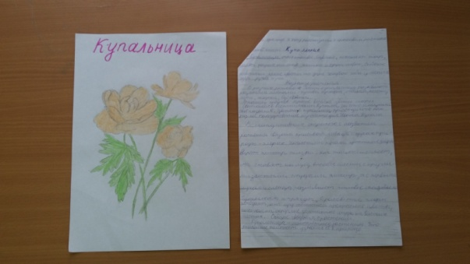 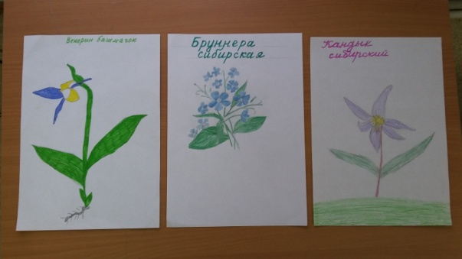

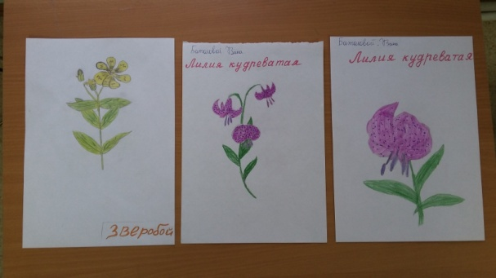 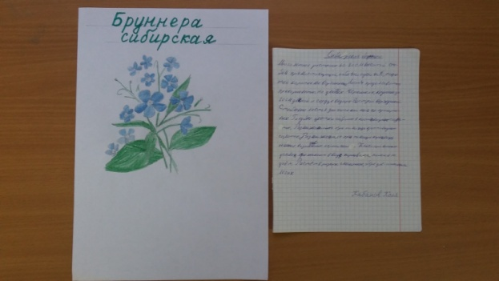

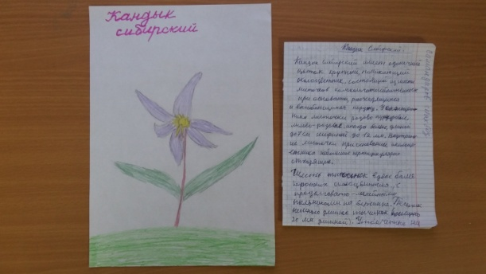 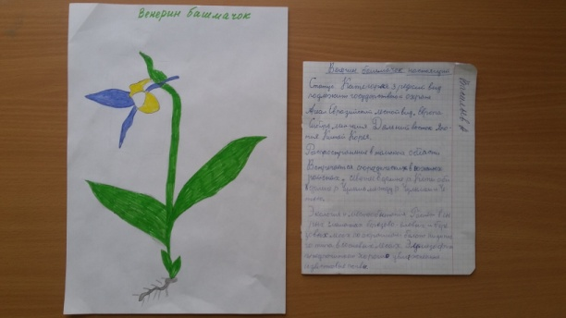

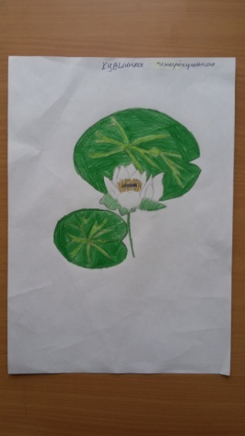 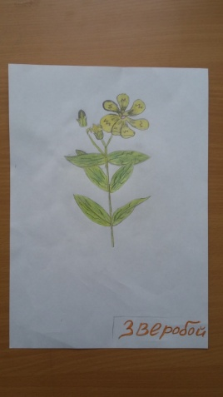 Редкие и исчезающие растения Томской области

Ре

Созда

*Приложение 2*

Условия произрастания растений

*Кандык сибирский*

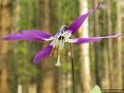

Травянистое растение высотой 20-25 см с двумя листьями в нижней части стебля и узкой луковицей. Цветки одиночные, 5-8 см в диаметре, плод сухой – коробочка. Обитает в кедровых, березово-осиновых лесах. Это редкое растение. Распространено в окрестностях города Томска, на Томи. Встречается в Зырянском районе.

Размножается семенами, цветение наступает на седьмом году жизни, цветет в конце апреля – начале мая. Выращивается в Сибирском ботаническом саду.

К исчезновению в природе приводит вырубка лесов и использование населением как декоративного растения для букетов.

К мерам охраны относят охрана в заповеднике и запрещение использования.

Кандык издавна употребляется в пищу. Из его клубней получали крахмал для киселя. Молодые очищенные от кожицы клубни варили или жарили как картошку, сушили и заготавливали на зиму. Затем толкли и из полученной муки стряпали лепешки.

*Касатик низкий*

[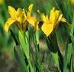](http://www.google.ru/imgres?imgurl=http://kakadu.509.com1.ru/zooclub/flora/462.jpg&imgrefurl=http://www.zooclub.ru/flora/148.shtml&h=269&w=280&sz=27&tbnid=GlOQ8lLaRA-ddM:&tbnh=110&tbnw=114&prev=/images?q=%D0%BA%D0%B0%D1%81%D0%B0%D1%82%D0%B8%D0%BA+%D0%BD%D0%B8%D0%B7%D0%BA%D0%B8%D0%B9+%D0%BA%D0%B0%D1%80%D1%82%D0%B8%D0%BD%D0%BA%D0%B8&zoom=1&q=%D0%BA%D0%B0%D1%81%D0%B0%D1%82%D0%B8%D0%BA+%D0%BD%D0%B8%D0%B7%D0%BA%D0%B8%D0%B9+%D0%BA%D0%B0%D1%80%D1%82%D0%B8%D0%BD%D0%BA%D0%B8&hl=ru&usg=__wc_mzNknevkR0F3VSYQPkMOP32s=&sa=X&ei=svF5TczPFMOEOob-_Z8H&ved=0CB8Q9QEwAg)

Растение невысокое – 15-20 см, многолетнее, имеет корнвище. Цветки светло-желтые 4-5 см в диаметре, листья широкие, сизовато-зеленые. Имеет плод коробочку, а в ней – коричневые бугорчатые семена.

Вид редкий, распространен в нашей области только в южных районах.

Растет на лугах. Цветет не каждый год. Вегетативно размножается слабо.

Истребляется населением как декоративное растение.

В качестве меры охраны необходимо запретить сбор.

*Кубышка малая*

[](http://www.google.ru/imgres?imgurl=http://www.redbook.ru/foto_ch/Kubishka.JPG&imgrefurl=http://www.redbook.ru/redbook312.html&h=269&w=270&sz=48&tbnid=n1BXsFVK1YlJIM:&tbnh=113&tbnw=113&prev=/images?q=%D0%BA%D1%83%D0%B1%D1%8B%D1%88%D0%BA%D0%B0+%D0%BC%D0%B0%D0%BB%D0%B0%D1%8F+%D0%BA%D0%B0%D1%80%D1%82%D0%B8%D0%BD%D0%BA%D0%B8&zoom=1&q=%D0%BA%D1%83%D0%B1%D1%8B%D1%88%D0%BA%D0%B0+%D0%BC%D0%B0%D0%BB%D0%B0%D1%8F+%D0%BA%D0%B0%D1%80%D1%82%D0%B8%D0%BD%D0%BA%D0%B8&hl=ru&usg=__dtjn7HxiPBbavy-KadFy97boL7M=&sa=X&ei=6_N5TZLqI4GUOqa90eUG&ved=0CBsQ9QEwAA) [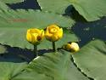](http://www.google.ru/imgres?imgurl=http://www.prudiki.ru/img/albums/pic1242745427.jpg&imgrefurl=http://www.prudiki.ru/nymphaea&h=338&w=450&sz=38&tbnid=p_nss0fgx5XKPM:&tbnh=95&tbnw=127&prev=/images?q=%D0%BA%D1%83%D0%B1%D1%8B%D1%88%D0%BA%D0%B0+%D0%BC%D0%B0%D0%BB%D0%B0%D1%8F+%D0%BA%D0%B0%D1%80%D1%82%D0%B8%D0%BD%D0%BA%D0%B8&zoom=1&q=%D0%BA%D1%83%D0%B1%D1%8B%D1%88%D0%BA%D0%B0+%D0%BC%D0%B0%D0%BB%D0%B0%D1%8F+%D0%BA%D0%B0%D1%80%D1%82%D0%B8%D0%BD%D0%BA%D0%B8&hl=ru&usg=__XXb_A7WzHObxzfWrpjM3eqcv7UY=&sa=X&ei=6_N5TZLqI4GUOqa90eUG&ved=0CB0Q9QEwAQ)

Многолетнее водное растение с длинными корневищами и крупными сердцевидными листьями до 15 см длиной и 3-11 см шириной. Цветки 2-3 см в диаметре чашелистики снаружи зеленые, лепестки желтые или оранжевые.

Редкий вид. В Томской области встречается в окрестностях города Томска, Зырянском, Чаинском, Каргасокском, Шегарском, Кривошеинском районах.

Растет в озерах, прудах, заводях рек, цветет в июле-августе.

Растения исчезают из-за высыхания и загрязнения водоемов.

Требуются меры по предотвращению загрязнения водоемов.

*Башмачок известняковый*



Многолетнее растение до 50 см высотой. Листья овальные, заостренные на концах, цветок одиночный с нежным ароматом, необыкновенной формы.

Вид очень редкий. В Томской области встречается в южных районах.

Растет в березовых и березово-еловых лесах.

В природе этих растений осталось мало. Размножается следующим образом: ежегодно созревает только одна почка, из которой развивается единственный побег.

Исчезновение связано с вырубкой лесов и сбором растений в качестве декоративных.

Башмачок уже внесен в списки редких растений Томской области в 1986 году.

Необходимо проводить работу по окультуриванию растения.

*Башмачок крупноцветковый*

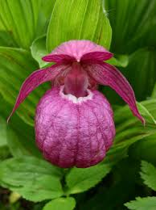

Многолетнее травянистое растение высотой 20-45 см с толстым корневищем, листья как бы обволакивают стебель эллиптической формы, цветок одиночный, необычайно красивый – лилово- и фиолетово-розовый с темными жилками.

Растение очень редкое. Распространено в окрестностях города Томска и южных районах области.

Растет на лесных лугах, в березовых, смешанных и сосновых лесах.

Размножается почкой, из которой развивается один побег, зацветает на восемнадцатый год.

Цветение в июне.

Этот вид башмачка также исчезает из-за вырубки лесов, их загрязнения нефтепродуктами, а также массовым обрыванием растений.

Необходимо запретить сбор цветущих побегов.

В народной медицине используют водный настой, он помогает при головной боли.

*Ятрышник шлемоносный*

[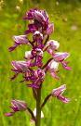](http://www.google.ru/imgres?imgurl=http://www.sadapteka.ru/uploads/posts/2010-04/1272663356_untitled-145.jpg&imgrefurl=http://www.sadapteka.ru/&usg=__1EoO_-A3G5mURJbAORBjJlsPHhI=&h=623&w=400&sz=53&hl=ru&start=5&zoom=1&um=1&itbs=1&tbnid=7HA4A2F5JVORWM:&tbnh=136&tbnw=87&prev=/images?q=%D1%8F%D1%82%D1%80%D1%8B%D1%88%D0%BD%D0%B8%D0%BA+%D1%88%D0%BB%D0%B5%D0%BC%D0%BE%D0%BD%D0%BE%D1%81%D0%BD%D1%8B%D0%B9+%D0%BA%D0%B0%D1%80%D1%82%D0%B8%D0%BD%D0%BA%D0%B8&um=1&hl=ru&newwindow=1&sa=X&tbs=isch:1&ei=c_N5TfrEIsur8APm2fjBBA) [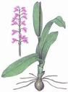](http://www.google.ru/imgres?imgurl=http://hi-bio.narod.ru/redbook/cover-54.jpg&imgrefurl=http://hi-bio.narod.ru/redbook/cover1.html&usg=__npfhaNJlHuYE1gViaXEKIveZgG4=&h=457&w=334&sz=25&hl=ru&start=6&zoom=1&um=1&itbs=1&tbnid=z2nVrxEo4xfp-M:&tbnh=128&tbnw=94&prev=/images?q=%D1%8F%D1%82%D1%80%D1%8B%D1%88%D0%BD%D0%B8%D0%BA+%D1%88%D0%BB%D0%B5%D0%BC%D0%BE%D0%BD%D0%BE%D1%81%D0%BD%D1%8B%D0%B9+%D0%BA%D0%B0%D1%80%D1%82%D0%B8%D0%BD%D0%BA%D0%B8&um=1&hl=ru&newwindow=1&sa=X&tbs=isch:1&ei=c_N5TfrEIsur8APm2fjBBA)

Многолетнее травянистое растение с подземным клубнем, высотой 20-45 см, с 3-5 листьями, нижние широкие, верхние – более узкие.

Редкий вид. Встречается в Томсом, Зырянском, Кожевниковском, Кривошеинском районах.

Обитает на опушках хвойных и смешанных лесов, по берегам рек.

Размножается с помощью клубня.

Численность этих растений сокращается из-за вырубки лесов и хозяйственного освоения территорий, а также использования луковицы в качестве лекарственного средства.

Необходимо охранять участки, где произрастает это растение, запретить заготовку в качестве сырья.

В народной медицине его издавна употребляли при заболеваниях кишечника, а на Руси считали, что клубни ятрышника обладают особыми чарами и приготавливали из них привораживающее зелье.

А еще клубни использовали в пищу.

*Кувшинка четырехугольная*

[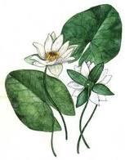](http://www.google.ru/imgres?imgurl=http://bogard.isu.ru/cbd/images/ER62.jpg&imgrefurl=http://bogard.isu.ru/cbd/redbook/show_plant_info-hPlant=62.htm&h=335&w=263&sz=11&tbnid=q1qPfin7VK1YcM:&tbnh=253&tbnw=199&prev=/images?q=%D0%BA%D1%83%D0%B2%D1%88%D0%B8%D0%BD%D0%BA%D0%B0+%D1%87%D0%B5%D1%82%D1%8B%D1%80%D0%B5%D1%85%D1%83%D0%B3%D0%BE%D0%BB%D1%8C%D0%BD%D0%B0%D1%8F+%D0%BA%D0%B0%D1%80%D1%82%D0%B8%D0%BD%D0%BA%D0%B8&zoom=1&q=%D0%BA%D1%83%D0%B2%D1%88%D0%B8%D0%BD%D0%BA%D0%B0+%D1%87%D0%B5%D1%82%D1%8B%D1%80%D0%B5%D1%85%D1%83%D0%B3%D0%BE%D0%BB%D1%8C%D0%BD%D0%B0%D1%8F+%D0%BA%D0%B0%D1%80%D1%82%D0%B8%D0%BD%D0%BA%D0%B8&hl=ru&usg=__6pyLIoOcKQmbIANaZ-Cn611mWS0=&sa=X&ei=QvR5TceHKcehOsuWuIMH&ved=0CBsQ9QEwAg) [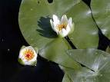](http://www.google.ru/imgres?imgurl=http://www.nature.chita.ru/Plants/Flowers/Nymphae/Images/Big/nymphaea_tetragona5.jpg&imgrefurl=http://www.nature.chita.ru/Plants/Flowers/Nymphae/nymphaea_tetragona.htm&usg=__shwT7yzKUN4IwKGYcQtJP5jwRgM=&h=600&w=800&sz=20&hl=ru&start=9&zoom=1&um=1&itbs=1&tbnid=AmLUAqO2Tzc74M:&tbnh=107&tbnw=143&prev=/images?q=%D0%BA%D1%83%D0%B2%D1%88%D0%B8%D0%BD%D0%BA%D0%B0+%D1%87%D0%B5%D1%82%D1%8B%D1%80%D0%B5%D1%85%D1%83%D0%B3%D0%BE%D0%BB%D1%8C%D0%BD%D0%B0%D1%8F+%D0%BA%D0%B0%D1%80%D1%82%D0%B8%D0%BD%D0%BA%D0%B8&um=1&hl=ru&newwindow=1&sa=X&tbs=isch:1&ei=ZfR5TfXKCYKp8AO2lcyzBA)

Многолетнее водное растение, имеющее корневище и округлые листья. Цветки 4-5 см в диаметре, имеют 10-12 лепестков.

Вид очень редкий. В Томской области встречается в Первомайском, Каргасокском, Колпашевском, Асиновском, Томском (болото около Степановки) районах.

Растет зарослями в озерах, заводях рек на иловатом грунте.

Размножается семенами и частями корневища. Цветет в июле-августе. К исчезновению этих растений приводит загрязнение водоема, массовый сбор растений во время цветения.

Нужно охранять растения в заказниках, проводить работу по введению в культуру.

Люди обратили внимание, что цветы кувшинки появляются прямо перед восходом солнца. Старались собрать как можно больше этих цветов, а зря: в вазе кувшинки стоять не будут. Сорванные, они теряют упругость, и люди выбрасывают их.

Когда-то существовало поверье, что кувшинки ночью опускаются под воду и превращаются в прекрасных русалок, а с появлением солнца русалки снова становятся цветами.

На Руси верили, что это растение обладает могущественной силой, называли кувшинку «одолень-трава» и верили, что она избавит от многих бед.

**Но цветок не может защитить даже сам себя и поэтому мы должны его оберегать, чтобы не исчез совсем.**

*Первоцвет крупночашечный*

[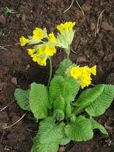](http://www.google.ru/imgres?imgurl=http://img-fotki.yandex.ru/get/4314/ujameczkaja-elena.0/0_24948_c6345426_L&imgrefurl=http://clubs.ya.ru/4611686018427435008/replies.xml?item_no=5876&h=500&w=375&sz=77&tbnid=E4wv44YneJ3D1M:&tbnh=259&tbnw=194&prev=/images?q=%D0%BF%D0%B5%D1%80%D0%B2%D0%BE%D1%86%D0%B2%D0%B5%D1%82+%D0%BA%D1%80%D1%83%D0%BF%D0%BD%D0%BE%D1%87%D0%B0%D1%88%D0%B5%D1%87%D0%BD%D1%8B%D0%B9++%D0%BA%D0%B0%D1%80%D1%82%D0%B8%D0%BD%D0%BA%D0%B8&zoom=1&q=%D0%BF%D0%B5%D1%80%D0%B2%D0%BE%D1%86%D0%B2%D0%B5%D1%82+%D0%BA%D1%80%D1%83%D0%BF%D0%BD%D0%BE%D1%87%D0%B0%D1%88%D0%B5%D1%87%D0%BD%D1%8B%D0%B9++%D0%BA%D0%B0%D1%80%D1%82%D0%B8%D0%BD%D0%BA%D0%B8&hl=ru&usg=__bfiigzVMhaxxc3r_TuPT9R1O4uM=&sa=X&ei=CfV5TdjREYHtOf2iwZIH&ved=0CBsQ9QEwAA)

Травянистое многолетнее растение с многочисленными прикорневыми продолговатыми листьями, цветоносы до 20 см длиной, цветки наклонены в одну сторону. Чашечка колокольчатая, венчик темно-желтый с оранжевым пятном в середине.

Редкий вид. Распространен в окраинах города Томска и южнее.

Растет в смешанных, березовых лесах. Встречается на открытых лугах и на опушках.

Размножается вегетативно, цветет ежегодно, опыляется насекомыми.

Это растение декоративное, из-за чего массово собирается на букеты.

Внесено в списки редких видов Томской области. Необходимо контролировать численность этих растений.

В этом растении очень много витамина С. Растение можно употреблять в пищу, используют весной молодые листочки, когда еще нет зелени на огородах. Оказывается, что растение даже ценнее таких овощей как лук, редиска, петрушка, укроп.

Люди употребляли растение как лекарственное при простудных заболеваниях.

*Купальница азиатская*

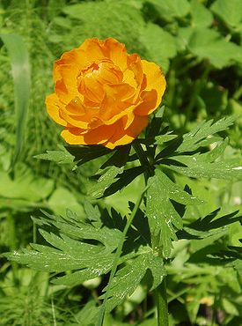

Русское название дано было растению еще в старину и скорее всего потому, что массовое его цветение приходится на Аграфену-купальницу (23 июня по старому стилю, или 6 июля по новому), когда после долгой зимы мылись и парились в банях и наступала пора купания в реках и озерах. А 24 июня по старому стилю в старину отмечали древний языческий праздник Ивана Купалы, или Иванов день. В этот день чествовали Купалу, языческого бога урожая и плодородия. Цветущие всюду в это время яркие купальницы считались вестниками Купалы – отсюда вторая версия происхождения названия. У этого растения много других народных названий – авдотки, жарки, огоньки, бубенчики, колотушки, купавка, купавница, кучерская травка.

Это очень красивое растение. Растет в сырых местах,

**Купальница азиатская** (*T.asiaticus*) – это знаменитые сибирские жарки. Высота растения может быть от 5 до 80 см. Цветки крупные, до 5 см в диаметре, многочисленные чашелистики оранжево-красные, как яркое пламя, они узкие и тонкие, менее вогнутые и более раскрытые, чем у купальницы европейской. Лепестки-нектарники торчат вверх из середины цветка, и цветок кажется почти махровым. Растет эта купальница по сырым лугам, лесам, лесным полянам повсеместно в Западной и Восточной Сибири, встречается также в тундре, в горах Средней Азии, заходит иногда немного западнее Урала, а за пределами России растет в Монголии. Раньше жарков в Сибири было так много, что покрытое ими пространство в момент цветения казалось сплошным золотым ковром. Все купальницы довольно хорошие медоносы. Купальница азиатская известна как красильное растение. Еще в XIX в. цветки жарков применяли для окрашивания тканей в желтый цвет. Желтый пигмент, полученный из цветков купальницы азиатской.

*Приложение 3*

Стихи и легенды о растениях

**Венерин башмачок - франт невероятный**

|  |  |  |
| --- | --- | --- |
| Орхидея - башмачок | Я - Венерин башмачок, Франт невероятный, Желтый с бантиком цветок, Всем весьма приятный.  Я - по северным лесам - Роскошь без примера, И, клянусь, не цвёл бы там, Если б не Венера.  Раз, когда цвела весна, Полная отрады, Забрела сюда она С берегов Эллады.  Весь сиял природы храм В красоте и силе, И леса свой фимиам К небу возносили.  Пел соловушка, стеня, Сладко, нежно, мило, И - богиня тут меня С ножки обронила.  И, в цветочек превратясь, В щегольском уборе, Я с тех пор царю, как князь, В этой скромной флоре. | Венерин башмачок |

У нас в стране наиболее известен "Венерин башмачок". У этой орхидеи ярко-желтая губа и темно-пурпурные лепестки, а форма цветка напоминает изящную женскую туфельку. Яркая окраска и эффектная форма орхидеи напоминают крылья бабочек. По легенде, когда-то, в одной из сказочных стран, бабочки сели на растения и не смогли взлететь, превратившись в цветы и подарив им яркую окраску и экзотический облик.

В древнегреческой мифологии существует легенда о туфельках Венеры, превратившихся в прекрасный цветок. Во время охоты Венеру и Адониса застала гроза и они спрятались от дождя в укромном месте, предаваясь любовным утехам. Мимо проходил человек, который не заметил богиню и ее возлюбленного, зато увидел брошенный на земле золотой башмачок Венеры. Как только смертный протянул руку, чтобы поднять башмачок, тот превратился в цветок, напоминающий туфельку.

Венерин башмачок еще называют "кукушкиными сапожками" и "петушками", "кукушкины башмачки", "марьин башмачок", "богородицы сапожки". Благодаря великому шведскому ботанику Карлу Линнею, вдохновленному мифом, этот вид носит научное название циприпедиум настоящий (Cypripedium calceolus) или венерин башмачок. Родовое название происходит здесь от двух древнегреческих слов - “Kypros" (Киприда, одно из имен Афродиты, полученное по имени храма на Кипре, посвященном богине) и “pedale" - башмачок, туфелька.

Забрела однажды в северные леса Венера, и увидев дорогую гостью, страшно обрадовались ей все цветы и деревья. Сразу посветлел их наряд, и небо очистилось от серых туч, а любопытное солнышко тотчас выглянуло из-за облаков. И соловей откуда-то прилетел, начал богиню красоты славить, а Венера, притомившись и устав после долгой дороги, присела на лужайку и башмачки свои сбросила - пусть ноги отдохнут... когда же домой уходила, про башмачки свои позабыла, и превратились они в чудный цветок. Увидели его люди, так и назвали: "венерин башмачок".

**Сон-трава - прострел, или пролески?**

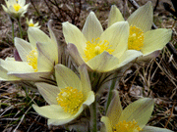

Какое удивительное изобретение природы! Маленькие чашечки Сон-травы напоминают собой пушистый подснежный тюльпан. И название сон пришло к ней из древности. Цветет, даже если температура воздуха нулевая. Почему? Внутри цветка температура +8 °С. Оказывается, чашечка цветка - это вогнутое зеркальце, которое собирает солнечное тепло. С этим растением связано очень много легенд, сказаний и поверий.

О чем расказывают легенды про Сон-траву? Сон-трава - растение легендарное и называют его "прострел". Легенда говорит, что когда-то у него были широкие, большие листья, такие большие, что за ними прятался сатана, изгнанный из рая. Но архангел Михаил, метнув в растение громовую стрелу, выгнал сатану из укрытия... А листья сон-травы с тех пор так и остались простреленными, вот почему они рассечены на множество тонких долек.

А может быть сон-травой называют пролески? Молодая девушка пошла в весенний лес собирать пролески. Все дальше и дальше шла она. Лучшие цветы собирала в пахучий букет. Не знала она, что это лесовик (леший) приглядел ее и заманивает в лесные недра. Завел лесной колдун девушку на глухую поляну, окруженную огромными соснами, глубокими обрывами и высокой скалой, а с той стороны, откуда пришла девушка, вдруг выросли густые колючие заросли, пройти через которые нечего было и думать. Стала девушка посреди поляны, оглянулась вокруг и очень испугалась. А лесовик тем временем превратившись в молодого красавца, вышел из-за ствола старой сосны и стал перед девушкой и улыбаясь сказал: - Не бойся меня, девица красная. Я тебе зла не сделаю. Лишь одно ты должна сделать, стать моей, ибо в этом лесу я царь и повелитель, которому подвластно все.

- Никогда в жизни, - крикнула девушка. Но дороги к отступлению не было и она вступила в борьбу с лесовиком, опять превратившегося в старого деда. Подскочило это страшилище к девушке, схватило ее руками. От испуга и отвращения она со всей силы ударила лесовика. Послышался треск, как бы сломалась сухая ветка, и уродливый лесной дух выпустил девушку, схватившись руками за лицо. Упал на землю и начал корчиться.

А тем временем девушка порывалась бежать, но не могла ступить и шагу. Какая-то неведомая сила держала ее на месте. Это лесовик напустил на девушку усталость. Руки ее опустились, ноги подкосились и она упала в дивном сне. Она, как белая тучка, покрылась голубизной весеннего неба, таяла на глазах, а вскоре и совсем исчезла. На том месте, где она лежала, пробился из-под земли красивый фиолетовый цветок, подставив свою бархатную чашечку теплым лучам солнца.

Так рассказывает легенда. Потому и Сон-травой называют этот цветок. А что свежие листики его ядовиты, то это от горькоты и отвращения к злому лесовику. А лекарственные свойства, какими богаты высушенные листья Сон-травы - от щедрого и доброго девичьего сердца.

Так все же пролески или прострел называют сон-травой? Сон-трава - народное название для разных трав. В зависимости от названия, возникли поверья, сказания, песни и даже обряды. Сон-траву некогда считали магическим растением. Ее собирали с разными наговорами и обрядами. Ныне Сон-траву кладут на ночь под подушку, и следующие сны считают пророческими. В германских сказаниях Эдды под голову Брунгильды положена Сон-трава, и Брунгильда вскоре от того заснула.

У всех славянских народов сохраняются поэтические предания о сонном царстве, стоящие в самой тесной связи с верованием в Сон-траву. Поселяне убеждены, что Сон-трава обладает пророческою силою: если положить ее на ночь под изголовье, она покажет человеку его судьбу в сонных видениях; думают также, что всякий, заснувший на этой траве, приобретает способность предсказывать во сне будущее.

Опускали цветок в холодную воду, где она лежала до полнолуния. Согнутая, она начинала слегка шевелиться, и в это время ее клали на ночь под подушку. Старые украинские предания рассказывают, что после этого спящему снились вещие сны. Счастье представляется во сне либо молодой девушкой, либо добрым молодцем; беда - дряхлой старухой с горбом за спиной, с клюкой в руке, с развевающимися по ветру космами седых волос.

Сказка о спящем или окаменелом царстве выражает одну идею: зимний сон природы и ее весеннее пробуждение. Известен один поэтический малорусский народный рассказ о Сон-траве и его злой мачехе - рассказ, сходный с древнегреческим гомерическим сказанием о Деметре. У всех цветов есть мать, только у сон-травы злая мачеха. Именно эта злая мачеха и выгоняет ежегодно бедный цветок весной из земли ранее, чем покажутся другие цветочки.

В малорусских песнях встречается Сон-трава довольно часто. В Печерском Патерике бес в виде воина ходит по церкви и бросает в ленивых монахов цветы, и к кому цветок пристанет, на того находит сонливость, и он удаляется из церкви. Весной в Малороссии топчут Сон-траву, приговаривая - "Щеб на той год дождаты сону топтаты".

Рассказывают, что однажды при начале зимы медведь откопал неведомый корень, лизнул его несколько раз и ушел в берлогу спать; увидя то, человек и сам лизнул корень, после чего немедленно впал в усыпление и проспал в лесу до самой весны. Когда он пробудился, люди уже пахали землю и сеяли хлеб.

**Легенды о примуле**

**(баранчики, золотые ключики)**

|  |  |  |
| --- | --- | --- |
| примула | «Царице эльфов я служу, В кружки волшебные вяжу Траву полян, где первоцвет Желтеет, в золото одет,- Златая гвардия царицы. И этот праздничный наряд Рубины - пятнышки крапят, И в пятнах аромат гнездится. Росы собрать и каждому цветку Привесить жемчуговую серьгу Мне велено...» (Вильям Шекспир "Сон в летнюю ночь") | первоцвет весенний |

[Примулы](http://www.florets.ru/sad-rasteniya/primula/) называют также первоцветом, так как появляются они весной в числе первых цветов. В народе их называют еще "баранчиками" - молодые листочки, волнистые и опушенные, похожи на спинки ягнят; "ключиками" - цветки собраны в соцветие, напоминающие связку ключей.

Поскольку растение цветёт весной, в предверии лета, а жёлтые цветки в зонтикообразном соцветии действительно имеют вид связки миниатюрных ключиков, то в народе первоцвет поэтически называют ключи от лета, ключ, ключики. У многих славянских народов примула почитались как золотые ключики, открывающие по весне дорогу всему зеленому царству.

Всю долгую зиму небесная Лада томится в плену густых туч и туманов. Но весной умытая вешними водами богиня любви, солнца и согласия является в мир с щедрыми дарами. Там, куда упала первая молния, и вырастают первоцветы, чтобы своими ключами отомкнуть земные недра для буйного роста трав, кустов и деревьев.

В Германии эти цветы так же называют ключиками за сходство со связкой старинных церковных ключей. В некоторых областях Германии - это ключи замужества. Существовало такое поверье, что девушка, которая первой на пасхальные праздники найдёт цветок первоцвета, несомненно в этот же год выйдет замуж. Еще во времена кельтов и галлов примула входила в состав любовного напитка.

В средние века сложилось предание о происхождении этих цветов. Однажды Апостолу Петру, стоявшему на страже у входа в Царствие Небесное, сообщили, что кто-то пытается без разрешения проникнуть в рай. Апостол в испуге выронил связку золотых ключей, которая упала на землю, глубоко врезалась в нее, и оттуда вырос желтый, похожий на ключи Апостола цветок. Хотя ангел, посланный св. Петром за ключами, забрал их, но на земле остались отпечатки, из которых вырастают цветы, которые отпирают нам дверь к теплой погоде и лету...

По одному из древнегреческих легенд о первоцвете, примула попала на землю с небес. Любознательный юноша изучил все земные науки и решил познать небесный мир. Но для этого ему было необходимо выковать золотые ключи, пройти по серебристо - звездному пути к центру Галактики и открыть ворота. Сделать это совсем не просто, потому что путь к воротам Галактики охранялся многочисленными звездами. Но юноша был настойчив. Он выковал золотые ключи и пошел по Млечному Пути. Стояла тишина, только многочисленные звезды слегка шуршали серебристыми крылышками, перелетая с места на место. И вдруг в этой тишине стали раздаваться голоса:   
"Не дрожать!" - сказала звезда справа. "Все забыть!" - прибавила звезда, блестевшая перед юношей, и посмотрела на него с глубокой грустью и печалью.  
Однако юноша не дрогнул и продолжал идти вперед. "Все забыть! - повторила впереди горевшая звезда.- Все забыть! Забыть и зеленеющую землю, и свою молодость, и детство. Забыть, навсегда забыть родину, братьев и сестер, забыть отца и мать, которые тянут вслед руки и полными слез глазами тоскливо смотрят на исчезающего в звездной туманности сына..."   
И тут юноша не выдержал. Дрогнули его руки и ноги, звезды закружились в глазах, зазвенели в ушах, и когда смельчак очнулся, оказалось, что лежит он на земле... А золотой ключик, который держал в руках, пустил в землю корни и превратился в цветок примулы.

Примуле приписывается магическое свойство открывать скрытые клады. По поверью, на полях появляется одетая в белое женщина с золотым ключом. Все сорванные в ее присутствии примулы получают свойство открывать спрятанные глубоко под землей сокровища. При этом она говорит, что человек может взять любые богатства, но пусть при этом не забудет "самого лучшего" - имеется в виду цветок, чтобы воспользоваться им в следующий раз.

Есть еще одна легенда о происхождении примулы. На одном из прекрасных лугов жила белокурая принцесса - эльф, которая влюбилась в красивого юношу, а он ее почему то не замечал. В отчаянии принцесса попросила волшебницу, чтобы молодой человек ответил ей взаимностью. И волшебница превратила принцессу в примулу - цветок, который первым распускается весной, и пройти мимо него совершенно невозможно. С той поры деревенская молодежь ходит любоваться на эти цветы едва сойдет снег.

В Англии считали, что трубчато-колокольчатые поникшие цветки первоцвета являются прибежищем для сказочных фей и гномов во времена непогоды. Они поют хвалу укрывающим их цветам, радуясь, что могут найти приют в золотистых венчиках в сильный дождь, когда светлые лучи месяца закрываются облаками. Тот счастливец, который услышит доносящееся из волшебных цветков примулы пение - будет жить в радости и благополучии долгие годы.

Согласно древнескандинавским сагам, это ключи богини плодородия Фрейи, которыми та открывает весну. Богиня эта красива, молода, обворожительна. Ожерельем ей служит радуга, которую сковали ей гномы. И там, где это радужное ожерелье коснется земли, с него падают на землю золотые ключи и, упав, превращаются в первоцвет.

По древнегреческому преданию, примула возникла из тела умершего от любви юноши Паралисоса, которого боги из сострадания превратили в ароматный цветок; поэтому верили, что он излечивает от паралича, и в медицине его до недавнего времени называли "параличной травой".

*Приложение 4*

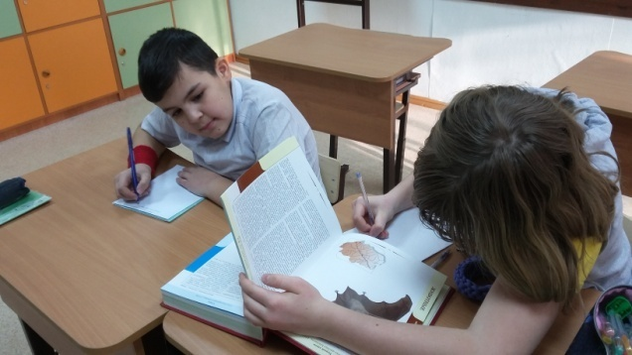 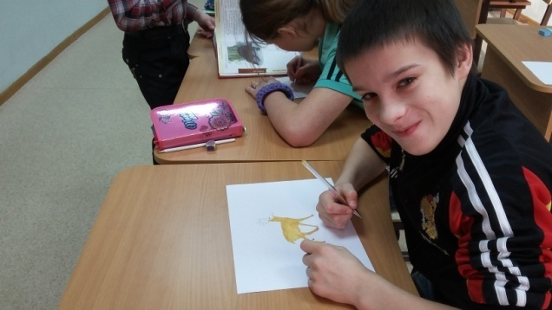

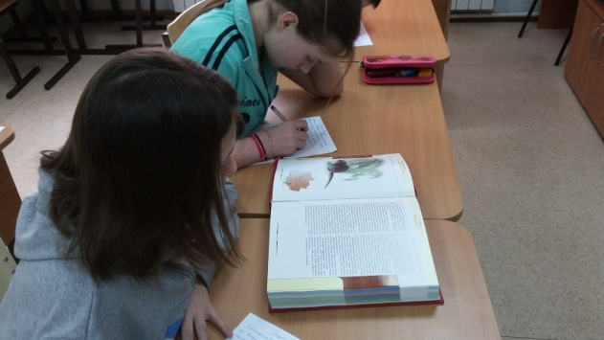 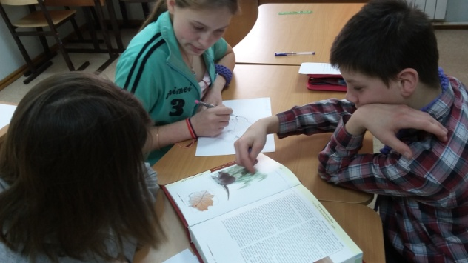

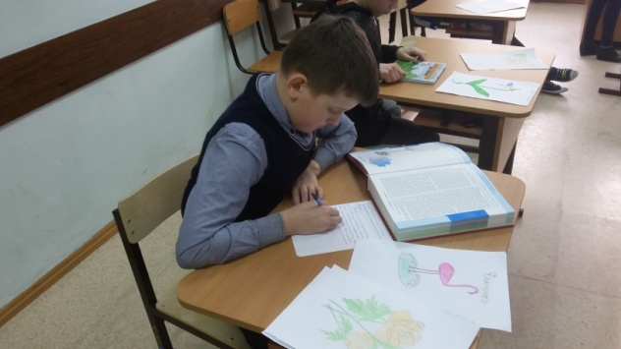 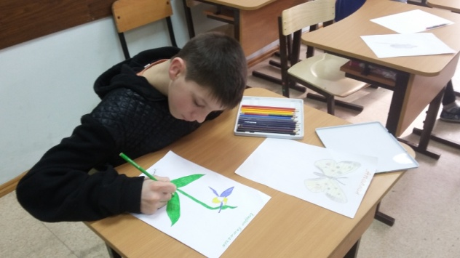

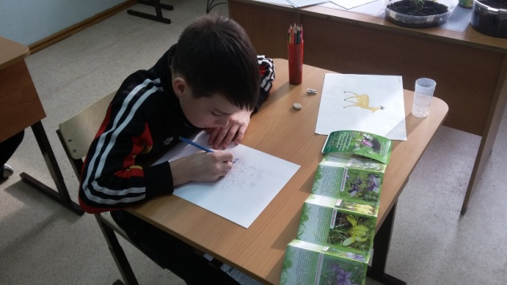 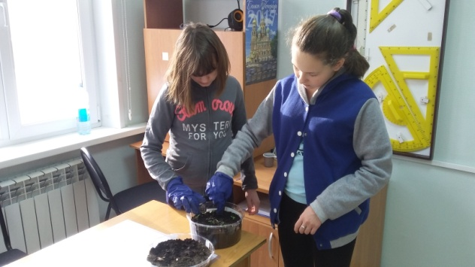

Работа над проектом